V Praze, dne 5. března 2013

# TISKOVÁ ZPRÁVA

## ČSOB a Era smartbanking je jako první na trhu dostupný i pro Windows 8

**Aplikace ČSOB a Era smartbanking je nově přístupná i pro zařízení s operačním systémem Windows 8, což v současnosti neumožňuje žádná jiná banka v České republice. Smartbanking od ČSOB a Ery si zatím stáhlo přes 114 tisíc uživatelů, kteří přes něj provedli transakce v objemu více než 5 miliard korun.**

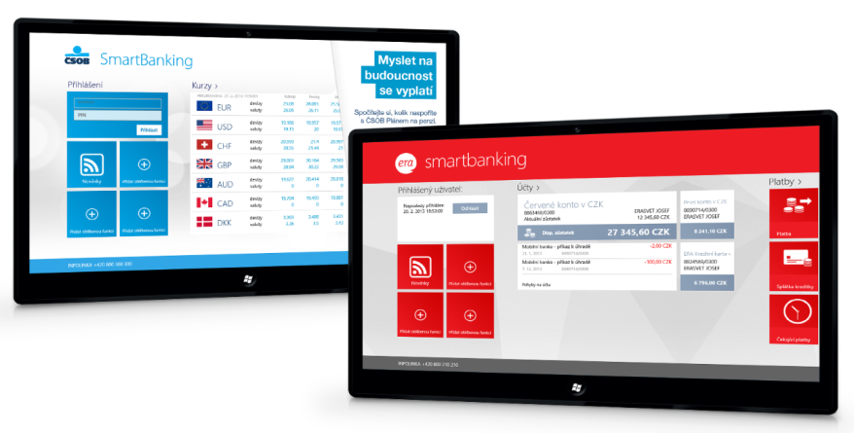

*„Během jediného měsíce se nám podařilo vyvinout aplikaci smartbankingu pro tablety, notebooky a stolní počítače s operačním systémem Windows 8. Jako vůbec první banka na českém trhu tak nabídneme klientům podporu tohoto nového rozhraní, a to navíc krátkou dobu po uvedení systému na trh. Uživatelské prostředí Windows 8 je velice snadno ovladatelné, má příjemný vzhled a vysokou úroveň zabezpečení,“* říká Jan Vimr, výkonný manažer Vývoje finančních služeb ČSOB a Ery a dodává: „*Téměř každý uživatel chytrého telefonu nebo tabletu v ČR si nyní může do svého přístroje nahrát aplikaci od ČSOB nebo Ery.“*

Operační systém Windows 8 se vyznačuje velice příjemným uživatelským prostředím, jednoduchým ovládáním a srozumitelnou grafickou prezentací bankovních dat směrem k uživateli. V první verzi aplikace budou k dispozici hlavní funkce na obsluhu účtů, jako jsou platby, informace o pohybech na účtu, apod. V několika dalších týdnech se objeví aktualizace na novější verzi, která přinese zbytek funkcí z ostatních aplikací ČSOB a Era smartbankingu.

*„Operační systém Windows 8 získal krátce po svém uvedení na trh významné postavení a je již pátým nejpoužívanějším systémem na českém internetu. I nadále očekáváme rychlý nárůst počtu uživatelů a jsme rádi, že můžeme společně s ČSOB nabídnout našim uživatelům snadný způsob ovládání jejich bankovního účtu. Aplikace ČSOB a Era smartbanking jsou prvními bankovními aplikacemi dostupnými českým uživatelům Windows 8, které umožňují využít výhod přehledného uživatelského rozhraní jak na nových typech zařízeních s dotykovým ovládáním, tak i na zařízeních tradičně ovládaných myší a klávesnicí,“* říká Jiří Karpeta, ředitel divize vývoje Microsoft Česká republika.

**ČSOB a Era smartbanking podporuje následující typy zařízení:**

* Tablety, notebooky, stolní počítače s OS Windows 8 a Windows RT
* Windows Phone 7.5 a vyšší – telefony s operačním systémem od společnosti Microsoft
* iPhone 3G a vyšší
* iPad – tablety od společnosti Apple, včetně optimalizace nejvyšších modelů pro tzv. „Retina“ displeje
* Android smartphone – podpora pro více než 2 300 chytrých telefonů s OS Android
* Tablety Android – optimalizované uživatelské prostředí pro zobrazení na větších úhlopříčkách

Za prvních 14 měsíců provozu si aplikaci stáhlo přes 114 tisíc uživatelů, přičemž počet aktivních uživatelů je necelých 65 tisíc. Klienti provedli transakce v objemu za více než 5 miliard korun. Lidé na aplikaci nejvíce oceňují její jednoduchost a použitelnost prakticky kdykoli a kdekoli. Díky tomu je ideální pro aktivní lidi, kteří potřebují mít své finance neustále pod dohledem.

Aplikace je dostupná pro systémy iOS (iPhone, iPad), Android a od poloviny loňského roku také pro Windows Phone a nově také pro zařízení se systémem Windows 8, dále je optimalizovaná i pro tablety.

Aplikace je zdarma ke stažení v  obchodě s aplikacemi ve vašem zařízení. Přihlášení probíhá obdobným způsobem jako u internetového bankovnictví. K aktivaci stačí zadání identifikačního čísla, PINu a SMS kódu. Není tedy potřeba osobně kontaktovat banku ani přepisovat identifikační číslo telefonu – vše klient zvládne během pár minut. K dalšímu přihlášení stačí samotný PIN, což je velice rychlé, pohodlné a přesto zcela bezpečné. Bezpečnost služby totiž zajišťuje bezpečnostní klíč zabudovaný přímo v aplikaci a využívající jedinečných údajů každého zařízení – chytrého telefonu či tabletu.

**Více informací a odkazy na stažení aplikace:**

ČSOB <http://www.csob.cz/smartbanking>

Era <http://www.erasmartbanking.cz/>

*Era a Poštovní spořitelna jsou obchodní značky Československé obchodní banky, a. s.*

**Kontakt pro média:**

**Pavla Hávová**, tisková mluvčí ČSOB **Zuzana Kalátová**, tisková mluvčí Ery a Poštovní spořitelny

[pahavova@csob.cz](mailto:pahavova@csob.cz), tel.: 733 590 214 [zuzana.kalatova@erasvet.cz](mailto:zuzana.kalatova@postovnisporitelna.cz), tel.: 603 800 664